Node.js环境搭建

下载软件
访问官方网站 https://nodejs.org/zh-cn/
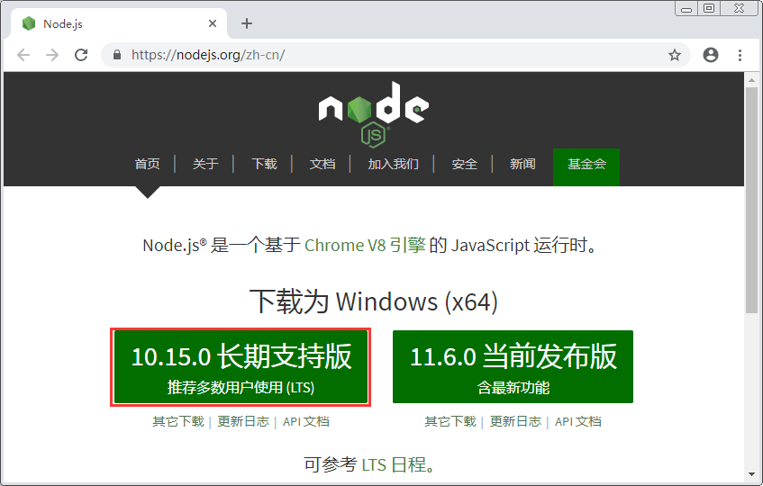
选择长期支持版下载。

或者直接使用这里提供的已经下载完成的版本。

安装软件
双击下载的安装包安装即可，安装选项全部使用默认值。

搭配git更好的使用Node.js
Node.js的常用命令node、npm都是在命令行下执行的，
由于Windows自带的命令提示符用起来不是很方便，
推荐安装git for windows来作为命令行使用。

下载地址：https://git-scm.com/downloads
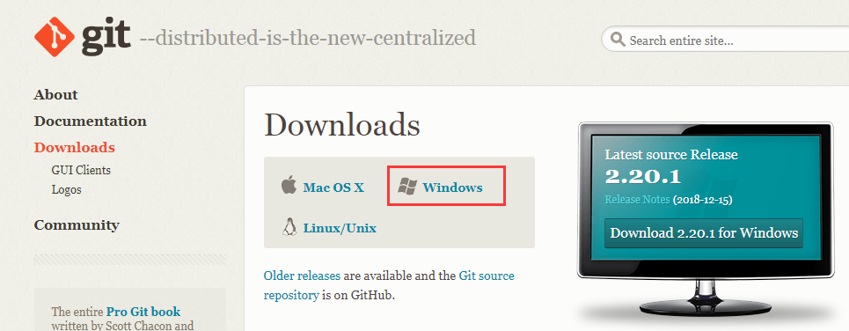
选择对应操作系统的版本。

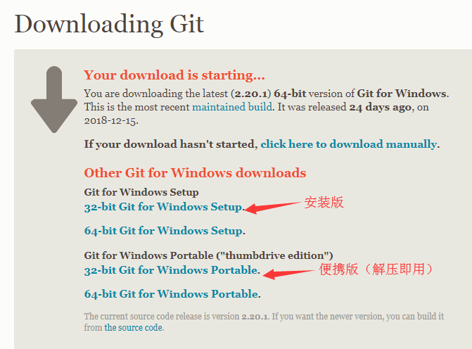
推荐选择便携版。
32-bit：对应32位操作系统，64-bit：对应64位操作系统。

在git命令行中使用node
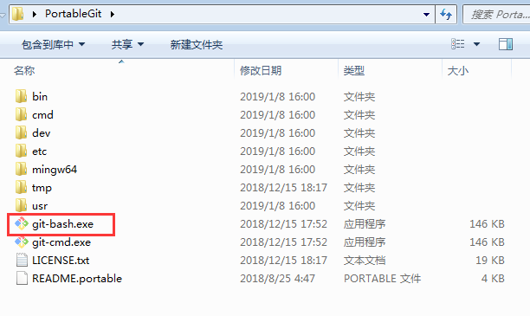
双击git-bash.exe启动git命令行程序。

执行node -v命令，查看node版本，确认node已经正确安装。
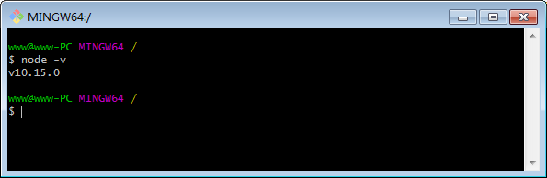

创建项目
操作演示：
在D:\wxapp\server目录下，创建一个新目录project1作为项目目录。

- 创建D:\wxapp\server目录：
mkdir "D:\wxapp\server" -p

- 切换到D:\wxapp\server目录：
cd "D:\wxapp\server"

- 在当前目录下创建project1目录。
mkdir "project1"

- 切换到project1目录
cd "project1"

- 初始化项目
npm init -y

